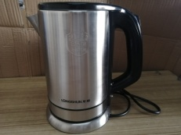
消费品召回计划
生产者名称 | 东莞益特玩具有限公司
产品名称 | 小马宝莉-兔耳丸子系列磁吸毛绒挂件-紫悦
品牌 | /
涉及数量 | 300个
型号/规格 | 711803
生产起止日期 | 2025年3月12日至2025年4月18日
生产批号/批次 | /
产品描述及外观照片 | 产品为儿童玩具产品，型号为711803，产品设  有绳索和弹性绳。  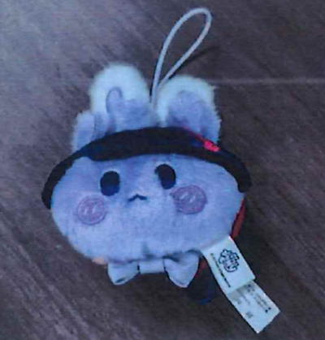
存在的缺陷 | 1.玩具上的绳索/弹性绳或多段绳/弹性绳能与  玩具任一部分缠绕形成活套或固定环，其周长  大于等于 360mm；  2.玩具上的绳索或弹性绳厚度小于 1.5mm。
可能导致的后果 | 1.玩具上的绳索/弹性绳或多段绳/弹性绳能与  玩具任一部分缠绕形成活套或固定环，其周长  大于等于360mm，绳索一旦被套在儿童颈部，可能导致缠绕勒死危险。  2.玩具上的绳索或弹性绳厚度小于1.5mm，太  细的绳索或弹性绳有可能勒伤儿童手指，切断  手指血液循环，导致局部组织坏死。
避免损害发生的应急处置方式 | 消费者立即暂停使用有缺陷的产品，联系公司或者经销商进行处理。
具体召回措施 | 我司已在公司公告栏内发布召回公告，同时通  知委托方立即停止销售缺陷产品，并要求委托  方对销售商实体店铺发布召回公告，告知消费  者具体召回事宜，为购买到缺陷产品的消费者  退货处理。
召回负责机构 | 东莞益特玩具有限公司
召回联系方式 | 李冬华 13827287658
召回进度安排 | 集中召回时间计划在2026年8月18日至2026年11月18日（具体以实际进度安排为准）
其他需要报告的内容 | 无
其他信息 | 相关用户也可以登录东莞市市市场监督管理局  网站重点领域信息公开-质监信息-通知公告栏  目，或拨打东莞市市市场监督管理局缺陷产品  召回热线电话(0769-81811909)了解更多信息。

